Лабораторная работа №3

Создание диаграммы узлов

**Цель работы:** Изучить методы построения функциональных диаграмм в виде дерева узлов.

**Процесс выполнения:**

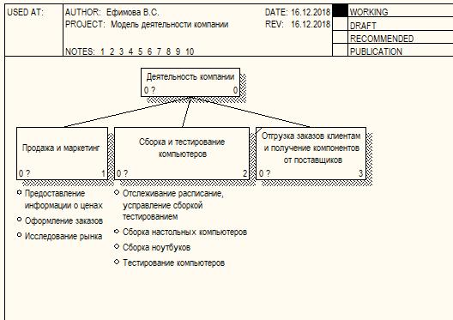

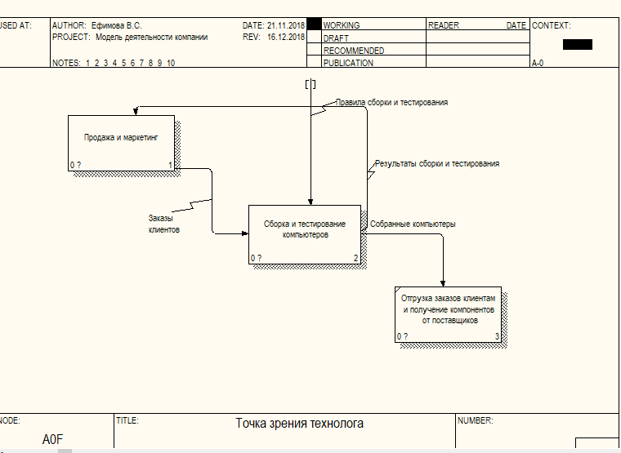

**Вопросы для самоподготовки:**

**1. Как представляются функциональные схемы инструментарием BPwin?**

Диаграмма дерева узлов показывает иерархию работ в модели и позволяет рассмотреть всю модель целиком, но не показывает взаимосвязи между работами (стрелки).

**2. Можно ли с помощью BPwin 4.0 создавать многоуровневые функциональные схемы?**

Да, можно. На первом шаге диалога эксперта необходимо ввести имя диаграммы дерева узлов, узел верхнего уровня и глубину дерева − Number of Levels (по умолчанию 3).

**3. Для чего используются диаграммы FEO?**

Диаграммы FEO используются в модели для иллюстрации других точек зрения, для отображения отдельных деталей, которые не поддерживаются явно синтаксисом IDEF0.

**4. Почему диаграммы FEO являются более удобными при рассмотрении модели с различных точек зрения?**

С целью обсуждения определенных аспектов модели с экспертом предметной области может быть создана диаграмма только с одной работой и одной стрелкой, поскольку стандартная диаграмма декомпозиции содержит множество деталей, не относящихся к теме обсуждения и дезориентирующих эксперта.